***A n e x o I***

1. **Da data de realização do certame:** 24 de outubro de 2.024, às 08h30min.

2. **Do objeto da Licitação:** ***Registro de preços para eventuais aquisições parceladas de medicamentos para atender pacientes que passaram por avaliação social e medicamentos fracassados no pregão 067/2024, em atendimento às necessidades da Secretaria de Saúde da Prefeitura Municipal de Descalvado, Estado de São Paulo, pelo período de 12 (doze) meses.***

2.1. Este certame será destinado para empresas classificadas como ( ) enquadradas como ME/EPP ou

( X ) ampla concorrência.

3. **Do prazo de vigência:** 12(doze) meses, podendo ser prorrogado conforme a legislação vigente.

4. **Do prazo de entrega:** 15(quinze) dias do recebimento da Autorização de Fornecimento.

5. **Do(s) local(is) de entrega:** Deverá ser realizada no Almoxarifado da Farmácia Municipal, localizado à Rua XV de Novembro, 351-A, Centro, Vila Municipal, Descalvado/SP, telefone para contato: (19) 3583-1333, horário de entrega 7h às 10:30h e das 13h às 16:30h.

6. **Do prazo de pagamento:** 30 (trinta) dias.

7. **Do valor unitário na proposta:** com no máximo 03 (três) casas decimais

8. **Do critério de julgamento:** menor preço unitário por item.

9. **Da documentação complementar obrigatória:**

9.1. declaração, firmada pelo representante legal ou procurador da Licitante que, os produtos propostos serão entregues com a data de fabricação recente, sendo no máximo de 06 (seis) meses, e validade de no mínimo 18 (dezoito) meses, sendo que ambos os prazos terão por data referencial a data da efetiva entrega, e, caso o prazo de validade não corresponda ao exigido, será providenciada a substituição do(s) produto(s) em desacordo, no prazo máximo de 05 (cinco) dias úteis, a contar da data da recusa no recebimento.

9.2. Autorização de Funcionamento emitida pela ANVISA, exceto comprovadamente dispensada.

9.3. Licença Sanitária em vigor, emitida pela Vigilância Sanitária Municipal ou Estadual referente à sede da licitante, exceto comprovadamente dispensada.

9.4. Inscrição da empresa no Conselho Regional de Farmácia ou outro Conselho de Classe que tenha responsabilidade técnica com o objeto licitado, exceto quando comprovadamente dispensada.

**10. Dos recursos orçamentários:** As despesas decorrentes do cumprimento deste procedimento licitatório serão empenhadas através da Categoria Econômica nº 3.3.90.30.00 da seguinte Secretaria:

***Secretaria de Saúde –*** Funcionais Programáticas nº: 10.30302642.092, 10.30302642.093, 10.30302952.521.

11. **Das características e especificações mínimas, termo de referência e do modelo de proposta**: caso a empresa opte pela utilização de modelo próprio de proposta, o mesmo deverá conter ***todas as informações*** apresentadas neste modelo.

**COTA PRINCIPAL**

|  |  |  |  |  |  |  |
| --- | --- | --- | --- | --- | --- | --- |
| **Item** | **Qtde** | **Un.** | **Descrição** | **Marca ou Fabr. E Nº Reg.** | **Valor Unit.** | **Valor Total** |
| 1 | 90 | AMP | ALTEPLASE 50 MG INJETÁVEL - PÓ LIÓFILO INJETAVEL: FRASCO - AMPOLA CONTENDO 2.333 MG DE PÓ LIÓFILO INJETAVEL, CORRESPONDENTE A 50 MG DE ALTEPLASE, ACOMPANHADO DE FRASCOO- AMPOLA COM 50 ML DE DILUENTE. AS EMBALAGENS ESTÃO ACOMPANHADAS DE CÂNULAS DE TRASNFERÊNCIA. |  |  |  |
| 2 | 900 | SAC | ASPARTATO DE ORNITINA 0,6 G |  |  |  |
| 3 | 45.000 | CPR | AZITROMICINA 500 MG, EMBALAGEM EM BLISTER COM ATÉ 5 COMPRIMIDOS OU BLISTER FRACIONÁVEL. |  |  |  |
| 4 | 180 | UND | BUPRENORFINA 10 MG - ADESIVO TRANSDÉRMICO |  |  |  |
| 5 | 91.800 | CPR | CARBONATO DE CALCIO 600 MG + VITAMINA D400UI COMPRIMIDO APRESENTAÇÃO EM BLISTER |  |  |  |
| 6 | 900 | AMP | CEFTRIAXONA 500 MG (IM) |  |  |  |
| 7 | 450 | FR | CERUMIN GOTAS C/ 8ML (BORATO DE 8-HIDROXIQUINOLINA + TROLAMINA) |  |  |  |
| 8 | 720 | CPR | CITRATO DE POTASSIO 10MEQ COMPRIMIDO |  |  |  |
| 9 | 4.050 | CPR | CLORIDRATO DE METILFENIDATO 20 MG LA |  |  |  |
| 10 | 4.050 | CPR | CLORIDRATO DE METILFENIDATO 30 MG LA |  |  |  |
| 11 | 4.050 | UND | CLORIDRATO DE METILFENIDATO 40 MG LA |  |  |  |
| 12 | 1.350 | CPR | CLORIDRATO DE METILFENIDATO 54 MG COMPRIMIDO |  |  |  |
| 13 | 1.800 | CPR | DICLOFENACO SÓDICO E CODEÍNA 50/50 MG |  |  |  |
| 14 | 4 | UND | EPINEFRINA, CONCENTRAÇÃO:0,15 MG FORMA FARMACEUTICA:SOLUÇÃO INJETÁVEL, CARACTERÍSTICA ADICIONAL:COM CANETA APLICADORA |  |  |  |
| 15 | 27 | FR | EPISOL INFANTIL 70 FPS 100 G |  |  |  |
| 16 | 180 | FR | ERITROMICINA SUSPENSÃO 250MG, FRASCO C/ 60ML |  |  |  |
| 17 | 1.350 | CPR | ERITROMICINA 500 MG (COMPRIMIDO) |  |  |  |
| 18 | 135 | TUB | ESTROGÊNIOS CONJUGADOS, DOSAGEM:0,625 MG/G, INDICAÇÃO:CREME VAGINAL BISNAGA DE 25 G |  |  |  |
| 19 | 360 | AMP | ETOMIDATO, DOSAGEM:2 MG/ML, APRESENTAÇÃO:SOLUÇÃO INJETÁVEL AMP 10 ML |  |  |  |
| 20 | 36 | FR | EXTREM DERME FACIAL (DERMA FINE) |  |  |  |
| 21 | 540 | Fra | FENTANILA, CITRATO 0,05MG, EM FRASCO-AMPOLA DE 10ML |  |  |  |
| 22 | 36 | FR | FINESOAP SABONETE LIQUIDO - PELE SECA |  |  |  |
| 23 | 360 | FR | FOSFATO DE SÓDIO, APRESENTAÇÃO:ENEMA, DOSAGEM:FOSFATO Monobásico 16% + FOSFATO Difásico 6%. SOLUÇÃO RETAL, FRASCO COM VARIAÇÃO ENTRE 100ML A 133ML. |  |  |  |
| 24 | 30 | FR | FUMARATO DE FORMOTEROL DI-HIDRATADO + BUDESONIDA SPRAY 6/200 MCG 120 DOSES |  |  |  |
| 25 | 18 | FR | FUROATO DE FLUTICASONA+TRIFENATATO DE VILANTEROL 200/25MCG - 30 DOSES |  |  |  |
| 26 | 1.800 | FR | IBUPROFENO 100MG / ML - FRASCO COM 30 ML |  |  |  |
| 27 | 90 | UND | INSULINA, ORIGEM:ASPARTE, DOSAGEM:100U/ML, APLICAÇÃO:INJETÁVEL CANETA DESCARTAVEL 3 ML |  |  |  |
| 28 | 162 | FR | INSULINA, ORIGEM:LISPRO, DOSAGEM:100U/ML, APLICAÇÃO:INJETÁVEL REFIL 3 ML PARA CANETA |  |  |  |
| 29 | 630 | CPR | IVABRADINA 5 MG |  |  |  |
| 30 | 36 | TUB | LIDOCAINA 10% SPRAY, EM FRASCO DE 50ML (XYLESTESIN 100 MG/ML) |  |  |  |
| 31 | 450 | CPS | MAGNESIO DIMALATO 260 MG |  |  |  |
| 32 | 36 | Fra | METALYSE 50 MG (TENECTEPLASE) + SERINGA PRÉ-CARREGADA COM DILUENTE |  |  |  |
| 33 | 450 | CPR | MIRABEGRONA 50 MG |  |  |  |
| 34 | 450 | CPR | MONTELUCASTE SODICO 10 MG |  |  |  |
| 35 | 2.250 | AMP | OMEPRAZOL INJETÁVEL 40MG/ML, EM AMPOLAS DE 10 ML |  |  |  |
| 36 | 450 | Fra | PETIDINA 50 MG/ML 2 ML |  |  |  |
| 37 | 900 | CPR | QUELATUS BARI - FÓRMULA NUTRICIONAL BALANCEADA DESENVOLVIDA PARA HOMENS E MULHERES EM DIFERENTES FAIXAS ETÁRIAS. INDICADO COMO SUPLEMENTO ALIMENTAR E PARA COMPLEMENTAR DIETAS IRREGULARES OU DEFICIENTES. A SUPLEMENTAÇÃO COM POLIVITAMINICO MINERAL TAMBÉM PODE BENEFICIAR INDIVÍDUOS PÓS PROCEDIMENTO BARIÁTRICO. NECESSÁRIO SER DA MARCA QUELATUS BARI CONFORME CARTA MÉDICA EM ANEXO. |  |  |  |
| 38 | 405 | CPR | RISPERIDONA 3 MG |  |  |  |
| 39 | 1.350 | FR | SALBUTAMOL, DOSAGEM:5 MG/ML, USO:SOLUÇÃO PARA NEBULIZAÇÃO |  |  |  |
| 40 | 16 | FR | SALMETEROL XINAFOATO, COMPOSIÇÃO:ASSOCIADO COM PROPIONATO DE FLUTICASONA, CONCENTRAÇÃO:25MCG + 250MCG /DOSE, TIPO DE APRESENTAÇÃO:SPRAY C/120 DOSES |  |  |  |
| 41 | 36 | FR | SKIN CREAM (DERMA FINE) |  |  |  |
| 42 | 450 | UND | SUCRALFATO FLACONETE COM 10ML |  |  |  |

**VALOR DA PROPOSTA EM R$ E POR EXTENSO:**

**COTA RESERVADA**

|  |  |  |  |  |  |  |
| --- | --- | --- | --- | --- | --- | --- |
| **Item** | **Qtde** | **Un.** | **Descrição** | **Marca e Fabr. E nº Reg.** | **Valor Unit.** | **Valor Total** |
| 43 | 10 | AMP | ALTEPLASE 50 MG INJETÁVEL - PÓ LIÓFILO INJETAVEL: FRASCO - AMPOLA CONTENDO 2.333 MG DE PÓ LIÓFILO INJETAVEL, CORRESPONDENTE A 50 MG DE ALTEPLASE, ACOMPANHADO DE FRASCOO- AMPOLA COM 50 ML DE DILUENTE. AS EMBALAGENS ESTÃO ACOMPANHADAS DE CÂNULAS DE TRASNFERÊNCIA. |  |  |  |
| 44 | 100 | SAC | ASPARTATO DE ORNITINA 0,6 G |  |  |  |
| 45 | 5.000 | CPR | AZITROMICINA 500 MG, EMBALAGEM EM BLISTER COM ATÉ 5 COMPRIMIDOS OU BLISTER FRACIONÁVEL. |  |  |  |
| 46 | 20 | UND | BUPRENORFINA 10 MG - ADESIVO TRANSDÉRMICO |  |  |  |
| 47 | 10.200 | CPR | CARBONATO DE CALCIO 600 MG + VITAMINA D400UI COMPRIMIDO APRESENTAÇÃO EM BLISTER |  |  |  |
| 48 | 100 | AMP | CEFTRIAXONA 500 MG (IM) |  |  |  |
| 49 | 50 | FR | CERUMIN GOTAS C/ 8ML (BORATO DE 8-HIDROXIQUINOLINA + TROLAMINA) |  |  |  |
| 50 | 80 | CPR | CITRATO DE POTASSIO 10MEQ COMPRIMIDO |  |  |  |
| 51 | 450 | CPR | CLORIDRATO DE METILFENIDATO 20 MG LA |  |  |  |
| 52 | 450 | CPR | CLORIDRATO DE METILFENIDATO 30 MG LA |  |  |  |
| 53 | 450 | UND | CLORIDRATO DE METILFENIDATO 40 MG LA |  |  |  |
| 54 | 150 | CPR | CLORIDRATO DE METILFENIDATO 54 MG COMPRIMIDO |  |  |  |
| 55 | 200 | CPR | DICLOFENACO SÓDICO E CODEÍNA 50/50 MG |  |  |  |
| 56 | 1 | UND | EPINEFRINA, CONCENTRAÇÃO:0,15 MG FORMA FARMACEUTICA:SOLUÇÃO INJETÁVEL, CARACTERÍSTICA ADICIONAL:COM CANETA APLICADORA |  |  |  |
| 57 | 3 | FR | EPISOL INFANTIL 70 FPS 100 G |  |  |  |
| 58 | 20 | FR | ERITROMICINA SUSPENSÃO 250MG, FRASCO C/ 60ML |  |  |  |
| 59 | 150 | CPR | ERITROMICINA 500 MG (COMPRIMIDO) |  |  |  |
| 60 | 15 | TUB | ESTROGÊNIOS CONJUGADOS, DOSAGEM:0,625 MG/G, INDICAÇÃO:CREME VAGINAL BISNAGA DE 25 G |  |  |  |
| 61 | 40 | AMP | ETOMIDATO, DOSAGEM:2 MG/ML, APRESENTAÇÃO:SOLUÇÃO INJETÁVEL AMP 10 ML |  |  |  |
| 62 | 4 | FR | EXTREM DERME FACIAL (DERMA FINE) |  |  |  |
| 63 | 60 | Fra | FENTANILA, CITRATO 0,05MG, EM FRASCO-AMPOLA DE 10ML |  |  |  |
| 64 | 4 | FR | FINESOAP SABONETE LIQUIDO - PELE SECA |  |  |  |
| 65 | 40 | FR | FOSFATO DE SÓDIO, APRESENTAÇÃO:ENEMA, DOSAGEM:FOSFATO Monobásico 16% + FOSFATO Difásico 6%. SOLUÇÃO RETAL, FRASCO COM VARIAÇÃO ENTRE 100ML A 133ML. |  |  |  |
| 66 | 3 | FR | FUMARATO DE FORMOTEROL DI-HIDRATADO + BUDESONIDA SPRAY 6/200 MCG 120 DOSES |  |  |  |
| 67 | 2 | FR | FUROATO DE FLUTICASONA+TRIFENATATO DE VILANTEROL 200/25MCG - 30 DOSES |  |  |  |
| 68 | 200 | FR | IBUPROFENO 100MG / ML - FRASCO COM 30 ML |  |  |  |
| 69 | 10 | UND | INSULINA, ORIGEM:ASPARTE, DOSAGEM:100U/ML, APLICAÇÃO:INJETÁVEL CANETA DESCARTAVEL 3 ML |  |  |  |
| 70 | 18 | FR | INSULINA, ORIGEM:LISPRO, DOSAGEM:100U/ML, APLICAÇÃO:INJETÁVEL REFIL 3 ML PARA CANETA |  |  |  |
| 71 | 70 | CPR | IVABRADINA 5 MG |  |  |  |
| 72 | 4 | TUB | LIDOCAINA 10% SPRAY, EM FRASCO DE 50ML (XYLESTESIN 100 MG/ML) |  |  |  |
| 73 | 50 | CPS | MAGNESIO DIMALATO 260 MG |  |  |  |
| 74 | 4 | Fra | METALYSE 50 MG (TENECTEPLASE) + SERINGA PRÉ-CARREGADA COM DILUENTE |  |  |  |
| 75 | 50 | CPR | MIRABEGRONA 50 MG |  |  |  |
| 76 | 50 | CPR | MONTELUCASTE SODICO 10 MG |  |  |  |
| 77 | 250 | AMP | OMEPRAZOL INJETÁVEL 40MG/ML, EM AMPOLAS DE 10 ML |  |  |  |
| 78 | 50 | Fra | PETIDINA 50 MG/ML 2 ML |  |  |  |
| 79 | 100 | CPR | QUELATUS BARI - FÓRMULA NUTRICIONAL BALANCEADA DESENVOLVIDA PARA HOMENS E MULHERES EM DIFERENTES FAIXAS ETÁRIAS. INDICADO COMO SUPLEMENTO ALIMENTAR E PARA COMPLEMENTAR DIETAS IRREGULARES OU DEFICIENTES. A SUPLEMENTAÇÃO COM POLIVITAMINICO MINERAL TAMBÉM PODE BENEFICIAR INDIVÍDUOS PÓS PROCEDIMENTO BARIÁTRICO. NECESSÁRIO SER DA MARCA QUELATUS BARI CONFORME CARTA MÉDICA EM ANEXO. |  |  |  |
| 80 | 45 | CPR | RISPERIDONA 3 MG |  |  |  |
| 81 | 150 | FR | SALBUTAMOL, DOSAGEM:5 MG/ML, USO:SOLUÇÃO PARA NEBULIZAÇÃO |  |  |  |
| 82 | 1 | FR | SALMETEROL XINAFOATO, COMPOSIÇÃO:ASSOCIADO COM PROPIONATO DE FLUTICASONA, CONCENTRAÇÃO:25MCG + 250MCG /DOSE, TIPO DE APRESENTAÇÃO:SPRAY C/120 DOSES |  |  |  |
| 83 | 4 | FR | SKIN CREAM (DERMA FINE) |  |  |  |
| 84 | 50 | UND | SUCRALFATO FLACONETE COM 10ML |  |  |  |

**VALOR DA PROPOSTA EM R$ E POR EXTENSO:**

11.1. **Campos na Proposta de Preços Atualizada:**

Pregão Eletrônico nº xx/2.0xx

Razão social da empresa

CNPJ da empresa

Prazo de validade da proposta: (não inferior a 60 dias)

Prazo de entrega:

Forma de pagamento:

### Local, dia, mês, ano:

Assinatura do Representante Legal

Nome do responsável/procurador

Nº do documento de identidade

**11.2. Do Termo de Referência:** 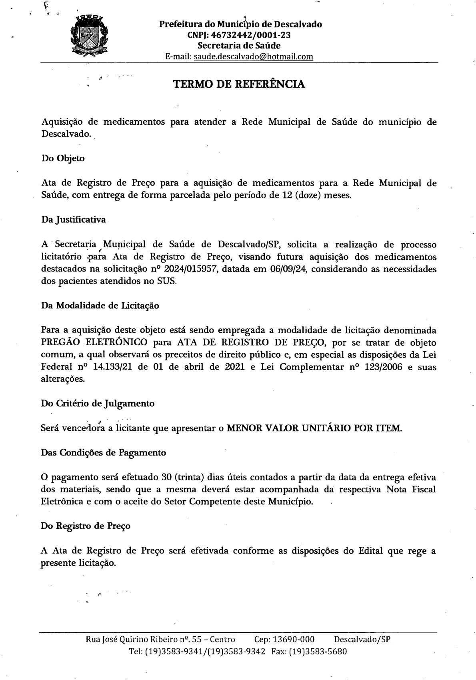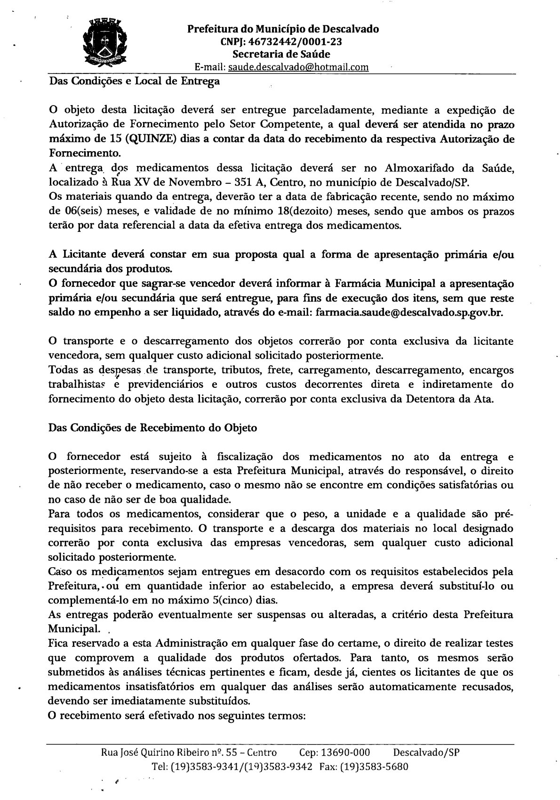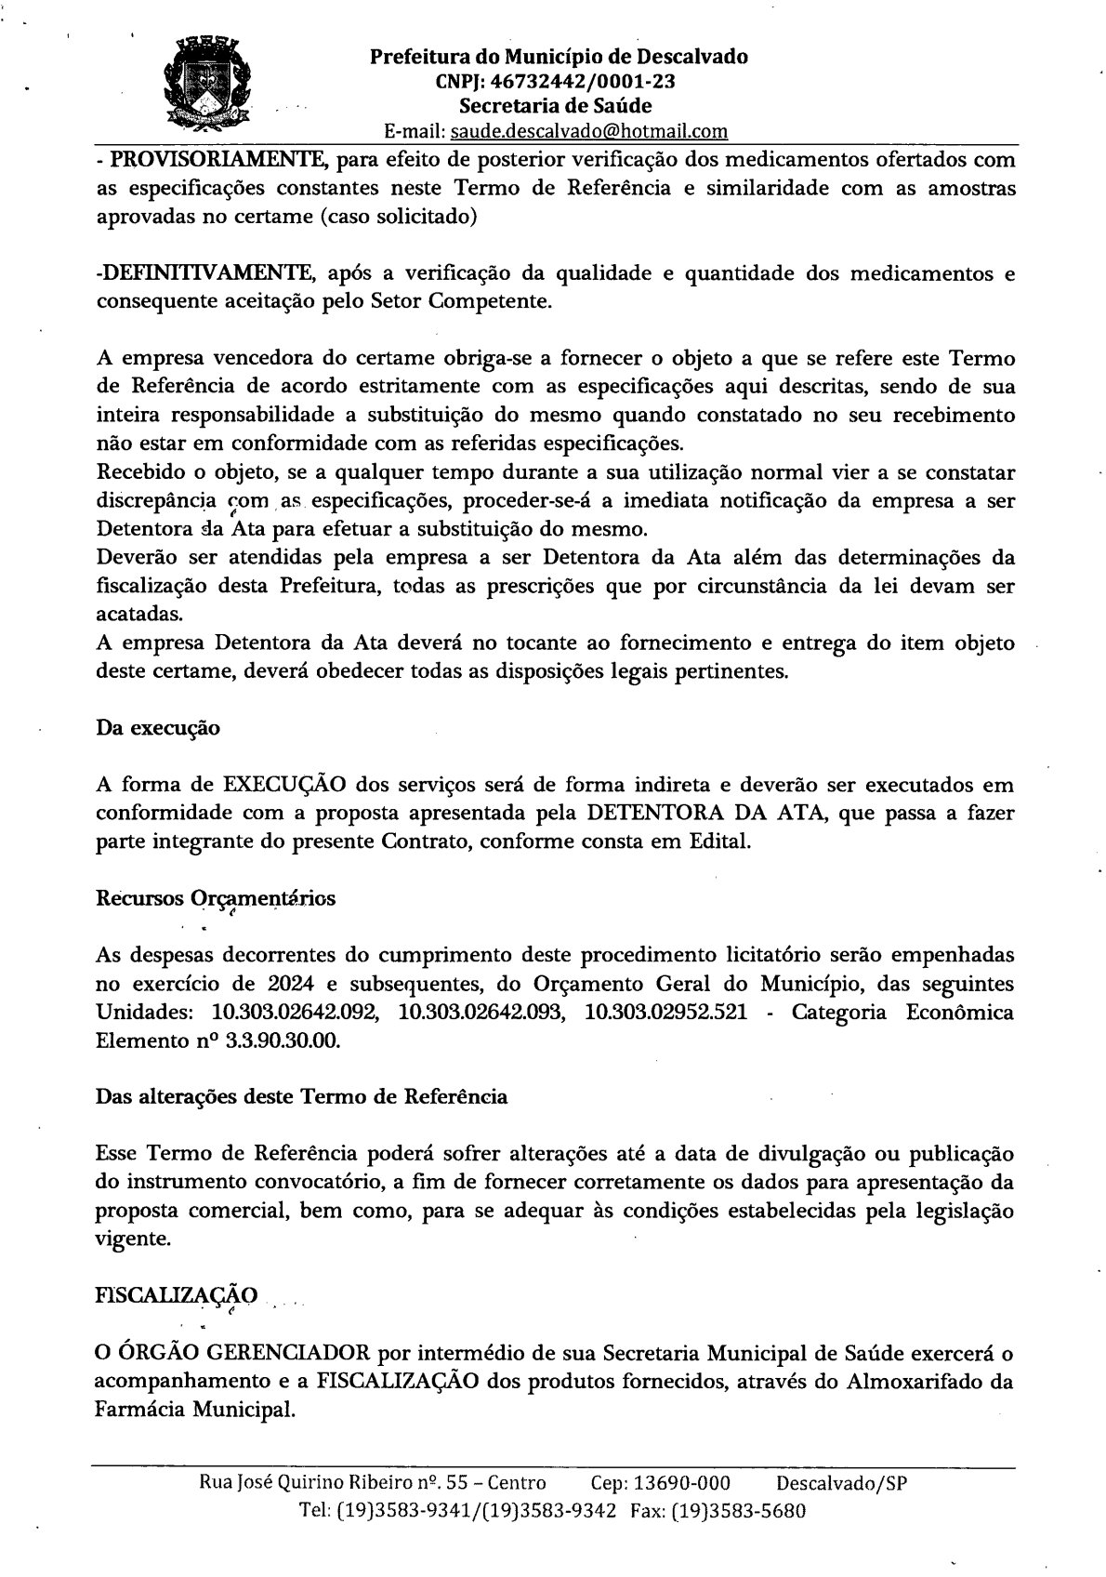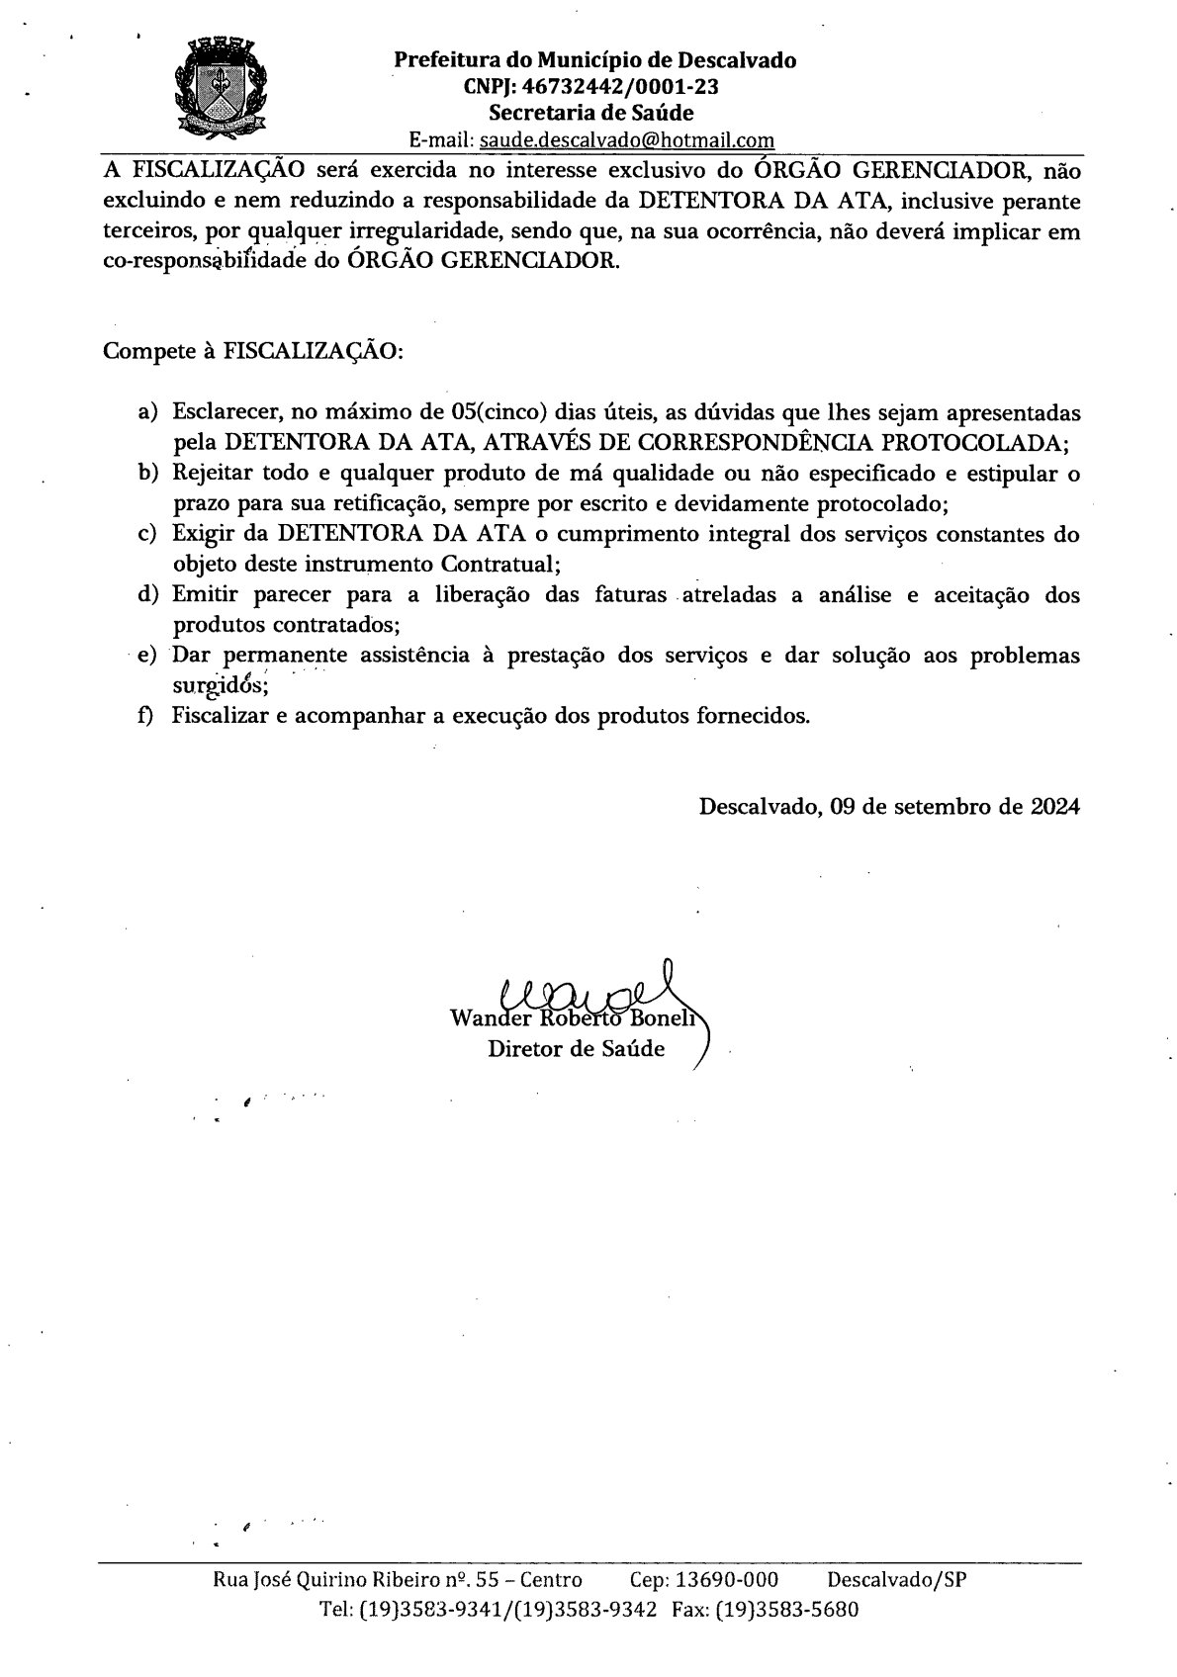

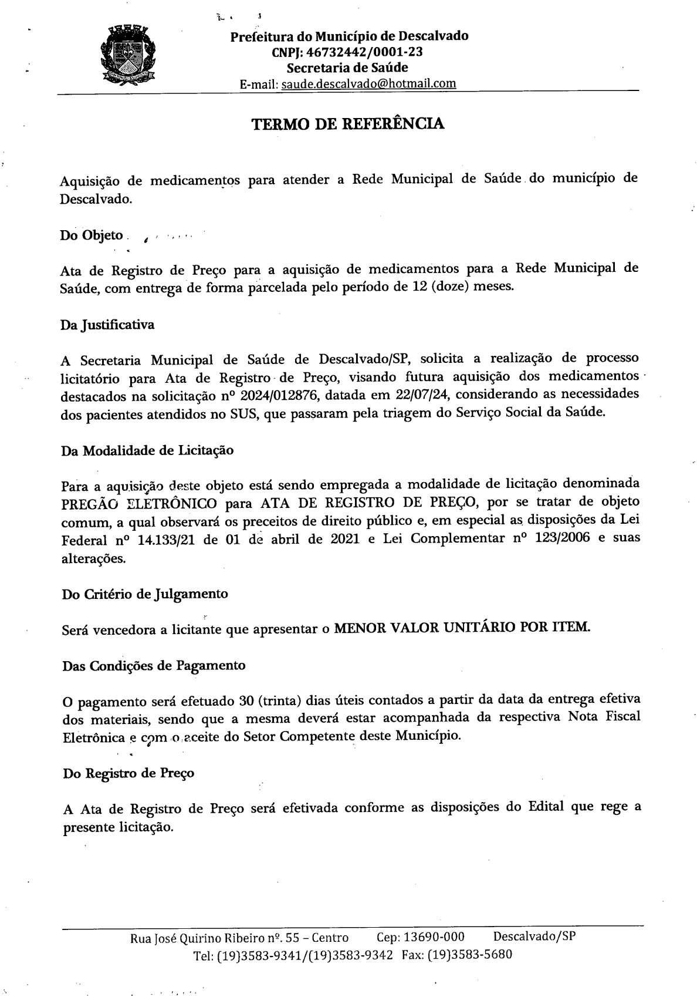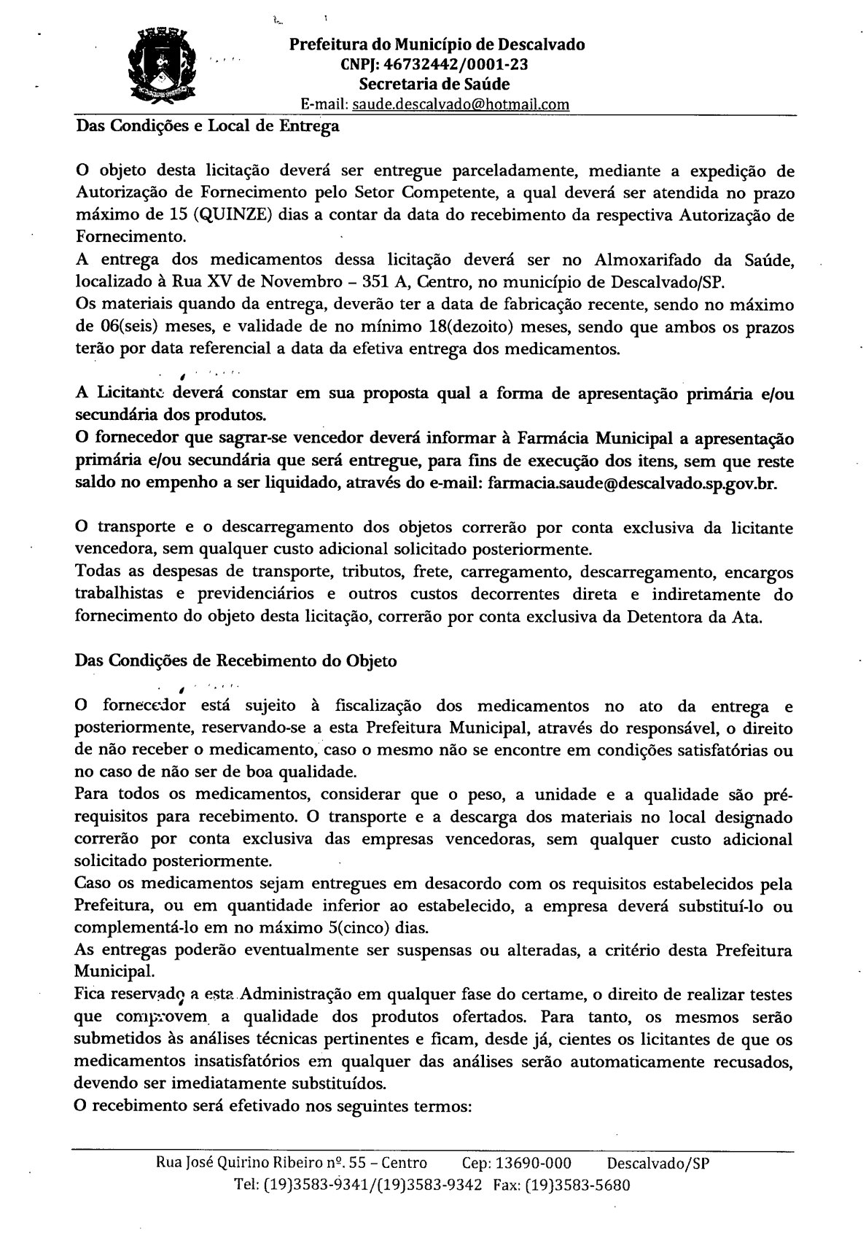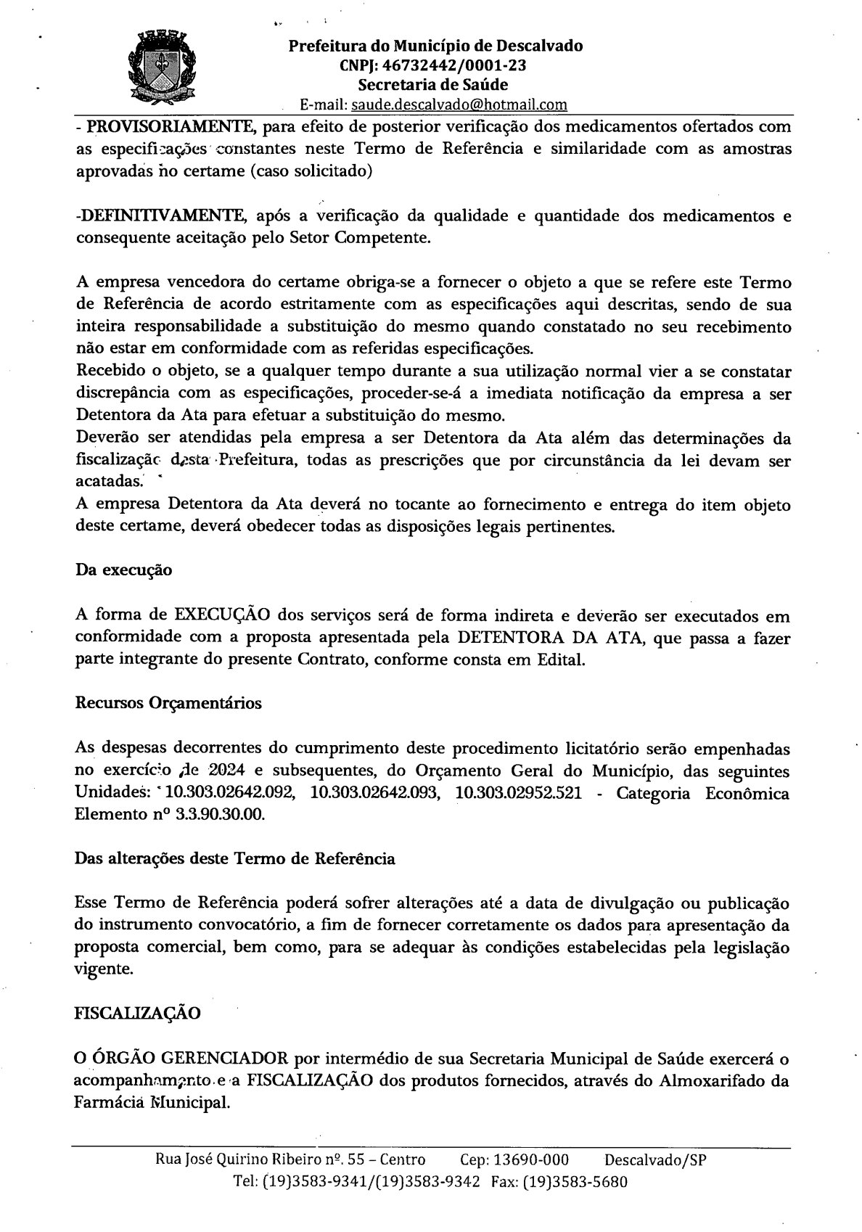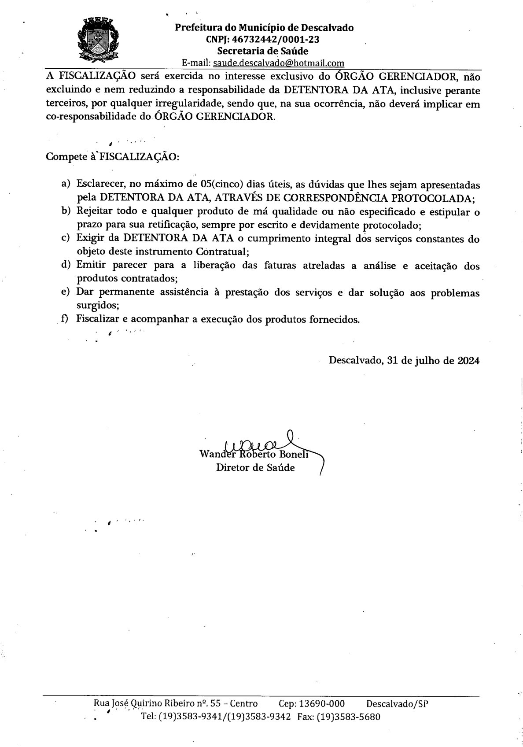

**12. Modelo de Declaração Conjunta (sempre com carimbo ou papel timbrado da empresa licitante e assinado pelo sócio administrador ou procurador devidamente regularizado pela mesma):**

À PREFEITURA MUNICIPAL DE DESCALVADO-SP. Pregão Eletrônico n° 091/2.024.

A licitante................, inscrita no CNPJ (MF) sob n° 00.000.000/0000-00, por seu representante legal, declara que:

- Estar de acordo com todos os termos do Edital da Licitação em epígrafe e de todos os seus anexos, todos de seu integral conhecimento, e que cumpre plenamente os requisitos de habilitação.

- Está em situação regular perante o Ministério do Trabalho, no que se refere à observância do disposto no inciso XXXIII do Artigo 7° da Constituição Federal, e, para fins do disposto no inciso VI do artigo 68 da Lei Federal n° 14.133, de 1º de abril de 2.021, que não emprega menor de dezoito anos em trabalho noturno, perigoso ou insalubre e não emprega menor de dezesseis anos. Emprega menor, a partir de quatorze anos, na condição de aprendiz () marcar em caso afirmativo.

- Inexiste qualquer fato impeditivo a sua participação na licitação citada, **que não foi declarada inidônea e não está impedida de contratar com o Poder Público de qualquer esfera ou suspensa de contratar com a Administração**, de acordo com a legislação e jurisprudência vigente, e que se compromete a **comunicar ocorrência de fatos supervenientes**.

- **é( ) ou não é( ) microempresa ou empresa de pequeno porte**, nos termos do enquadramento previsto na Lei Complementar n° 123, de 14 de dezembro de 2006, cujos termos declaro conhecer na íntegra, está apta( ) ou não está apta( ), portanto, a exercer o **direito de preferência como critério de desempate** no procedimento licitatório e cumprirá com os requisitos de regularidade fiscal e trabalhista, no momento da contratação, nos termos do autorizado pelos artigos 42 e 43 da Lei Complementar nº 123, de 14 de dezembro de 2006.

- Sob pena de desclassificação, a proposta econômica compreende a integralidade dos custos para atendimento dos direitos trabalhistas assegurados na Constituição Federal, nas leis trabalhistas, nas normas infralegais, nas convenções coletivas de trabalho e nos termos de ajustamento de conduta vigentes na data de entrega das propostas.

- A empresa não se enquadra nas vedações do art. 14 da Lei Federal nº 14.133/2.021.

- Os produtos propostos serão entregues com a data de fabricação recente, sendo no máximo de 06 (seis) meses, e validade de no mínimo 18 (dezoito) meses, sendo que ambos os prazos terão por data referencial a data da efetiva entrega, e, caso o prazo de validade não corresponda ao exigido, será providenciada a substituição do(s) produto(s) em desacordo, no prazo máximo de 05 (cinco) dias úteis, a contar da data da recusa no recebimento.

Local, dia, mês, ano.

___________________________________

Assinatura Responsável/Procurador Nome Responsável/Procurador

Cargo: Nº Documento Identificação:

**13. Da Minuta da Ata de Registro de Preços:**

***PROCESSO Nº 2660/2.024.***

***PREGÃO ELETRÔNICO Nº 091/2.024.***

***ATA DE REGISTRO DE PREÇOS Nº zzz/2.024.***

***MINUTA DA ATA DE REGISTRO DE PREÇOS***

Pelo presente instrumento, as partes, de um lado a ***PREFEITURA MUNICIPAL DE DESCALVADO***, com sede a Rua José Quirino Ribeiro nº 55, Bairro Jardim Belém, em Descalvado, Estado de São Paulo, inscrita no CNPJ sob nº 46.732.442/0001-23, doravante denominada **ÓRGÃO GERENCIADOR**, representada neste ato pelo seu Prefeito Municipal, ***Sr.*** ***ANTÔNIO CARLOS RESCHINI***, e de outro lado a empresa ***XXXXXXXXXXXXXXXX***, estabelecida à Rua Xxxxxxxx, n° 000, bairro XXXXXXXXX, na cidade de XXXXXXX, Estado de XXXXXXX, CEP n° XXX, inscrita no CNPJ/MF sob nº 00.000.000/0000-00, doravante denominada **DETENTORA DA ATA**, representada neste ato pelo Sr. ***XXXXXXXXXXXXX***, portador da Cédula de Identidade RG nº XXXXXX e inscrito no CPF/MF sob o nº XXXXXXXXXX, formalizam entre si o presente ajuste, que visa o ***Registro de preços para eventuais aquisições parceladas de medicamentos para atender pacientes que passaram por avaliação social e medicamentos fracassados no pregão 067/2024, em atendimento às necessidades da Secretaria de Saúde da Prefeitura Municipal de Descalvado, Estado de São Paulo, pelo período de 12 (doze) meses,*** descrito na cláusula primeira deste instrumento, em razão do ***PREGÃO ELETRÔNICO Nº 091/2.024***, já adjudicado e homologado, e na conformidade das cláusulas e condições seguintes:

**CLÁUSULA PRIMEIRA: DO OBJETO**

1.1. A DETENTORA DA ATA, por força do presente ajuste, se obriga a fornecer, ao ÓRGÃO GERENCIADOR, os produtos constantes na Cláusula IV da presente Ata e conforme Autorização de Fornecimento Parcial que será enviada pela Seção de Licitação ou pela Secretaria Requisitante.

**CLÁUSULA SEGUNDA: DAS ENTREGAS E DA FORMA DE FORNECIMENTO**

2.1. A entrega dos produtos, objeto do ***Anexo I***, somente será efetuada, de maneira parcelada, obedecido ao consumo médio, de acordo com as necessidades da(s) Secretaria(s) Requisitante(s), após a prévia autorização requisitória, por escrito e com o autorizo desta, realizada após o recebimento da Nota de Empenho pela adjudicatária, sendo ***o prazo de entrega descrito no Anexo I do edital***, a contar da data da solicitação**.**

2.2. Os produtos, objeto deste Edital, serão recebidos nos endereços descritos nas Autorizações de Fornecimento, que serão enviadas ao fornecedor vencedor, nesta cidade de Descalvado, Estado de São Paulo.

2.3. Os produtos que serão entregues pelas licitantes vencedoras deverão ser idênticos às especificações contidas neste Edital. Caso algum produto não corresponda às especificações exigidas, será devolvido e poderá ser admitida uma substituição, desde que o prazo de entrega não se tenha esgotado e a empresa possa fornecer, frise-se, dentro do restante do prazo. Nesta hipótese de substituição, caso seja realizada dentro do prazo de entrega inicial ainda não esgotado, não será aplicada a penalidade; se realizada após findo aquele prazo, o produto poderá ser aceito, entretanto, será apurada a aplicação das multas cabíveis.

2.4. O controle de qualidade será realizado de acordo com as características do produto, sendo que em caso de não corresponder às exigências mencionadas, o produto será devolvido, ficando a empresa fornecedora sujeita a substituí-lo no prazo máximo de 05 (cinco) dias úteis independentemente da aplicação das penalidades cabíveis.

2.5. A DETENTORA DA ATA se compromete a fornecer os produtos, com prioridade de atendimento, tendo em vista o interesse público.

**CLÁUSULA TERCEIRA: DAS CONDIÇÕES DE SUBSTITUIÇÃO DOS PRODUTOS**

3.1. Constatadas irregularidades no objeto contratual, na forma da cláusula anterior, o ÓRGÃO GERENCIADOR poderá:

a) se disser respeito à especificação, rejeitá-lo no todo ou em parte, determinando sua substituição ou rescindindo a contratação, sem prejuízo das penalidades cabíveis;

a.1) na hipótese de substituição, a DETENTORA DA ATA deverá fazê-la em conformidade com a indicação da Secretaria Requisitante, no prazo máximo de 05 (cinco) dias úteis, contados da notificação por escrito, mantido o preço inicialmente contratado.

b) se disser respeito à diferença de quantidade, determinar sua complementação ou rescindir a contratação, sem prejuízo das penalidades cabíveis;

b.1) na hipótese de complementação, a DETENTORA DA ATA deverá fazê-la em conformidade com a indicação do ÓRGÃO GERENCIADOR, no prazo máximo de 05 (cinco) dias úteis, contados da notificação por escrito, mantido o preço inicialmente contratado.

**CLÁUSULA QUARTA: DO VALOR DA ATA DE REGISTRO DE PREÇOS**

4.1. Importa a presente Ata de Registro de Preços ***no valor global estimado de R$ 0,00 (XXXXXXXXXXXXXXXX),*** decorrente dos seguintes preços unitários e totais registrados, expressos em moeda corrente, para os produtos abaixo descritos, válidos para a data de encerramento da licitação:

|  |  |  |  |  |  |  |
| --- | --- | --- | --- | --- | --- | --- |
| **Item** | **Quant.** | **Unid.** | **Descrição mínima dos produtos** | **Marca ou Fabricante e nº Reg.** | **Valor Unitário (R$)** | **Valor Total**  **(R$)** |
| Xx | Xxxxx | Xxxx | Xxxxxxxxxxxxxxxxxxxxxx |  | xx, xx | Xxxxx, xx |

**CLÁUSULA QUINTA: DOS PAGAMENTOS E DO REAJUSTE**

5.1. Os pagamentos serão efetuados em conformidade com o ***Anexo I*** do edital referente a esta ata de registro de preços, após cada entrega do objeto do presente Ato Convocatório, após a apresentação da NOTA FISCAL, acompanhada da respectiva FATURA, em 03 (três) vias, e comprovação das entregas efetuadas, com a aprovação da(s) ***Secretaria(s) Requisitante(s)***.

5.2. A Prefeitura efetuará o pagamento através das modalidades “ordem de pagamento bancário” ou “duplicata em carteira”.

5.3. Haverá Retenção de Imposto de Renda na Fonte, nos casos previstos na Instrução Normativa RFB nº 2145/23, enquanto a contratada for optante pelo SIMPLES, não haverá a respectiva retenção, conforme legislação vigente.

5.3.1. A CONTRATADA fica obrigada a destacar na emissão da Nota Fiscal (NF) o valor da retenção do Imposto de Renda a ser retido na Fonte, em conformidade com a Instrução Normativa RFB nº 2145/23.

5.4. Por se tratar de fornecimento parcelado e para atendimento de exigências legais, o vencedor da licitação se obriga a manter e fornecer à Seção de Licitação da Prefeitura Municipal de Descalvado, São Paulo, as provas de regularidade com a Seguridade Social (INSS), com o Fundo de Garantia por Tempo de Serviço (FGTS) e com o Ministério do Trabalho (CNDT), atualizadas.

5.4.1. A ausência desses documentos, atualizados, implicará na suspensão dos pagamentos decorrentes do fornecimento, até que seja restaurada a situação de normalidade existente na data de encerramento do certame.

5.4.2. Na ocorrência do bloqueio, e consequente atraso no(s) pagamento(s), não haverá quaisquer atualizações do valor devido, e no caso de bloqueio no fornecimento incorrerá a DETENTORA DA ATA nas sanções cabíveis.

5.5. Não haverá reajuste em período inferior a 12 (doze) meses.

**CLÁUSULA SEXTA: DA MANUTENÇÃO DO EQUILÍBRIO ECONÔMICO-FINANCEIRO**

6.1. A aceitação ou não da manutenção do equilíbrio econômico-financeiro pela Administração Pública será balizada pela jurisprudência do TCE-SP.

6.2. Caso o pagamento da parcela não seja efetuado no vencimento pela falta de documento que deveria ter sido fornecido pela DETENTORA DA ATA, e isso motivar o bloqueio no fornecimento dos produtos, esta incorrerá nas penalidades previstas neste instrumento.

6.3-Pedidos de reequilíbrios deverão, necessariamente, ser instruídos com indicação de jurisprudência recente do TCE/SP admitindo o reequilíbrio em registro de preços do mesmo objeto contratual e, ainda, em consonância com a jurisprudência do TJSP (acórdão 632.450-5 tendo a Unicamp como parte e o Dr. Peiretti Godoy como relator).

6.4- A jurisprudência indicada, necessariamente, deverá ser recente e, necessariamente, deve ser do TCE do Estado de São Paulo, sob pena de indeferimento de plano do pedido.

**CLÁUSULA SÉTIMA: DO PRAZO CONTRATUAL E DOS ACRÉSCIMOS**

7.1. O prazo de vigência da Ata de Registro de Preços e de execução do objeto da presente licitação será de até 12 (doze) meses, contado a partir da data da assinatura da respectiva Ata.

7.2. O prazo indicado no item 7.1. poderá ser prorrogado, por igual período, desde que comprovado o preço vantajoso, conforme consta no artigo 84 da Lei Federal nº 14.133/2.021.

7.3. Conforme legislação vigente, o objeto licitado não poderá sofrer acréscimos.

**CLÁUSULA OITAVA: DA DOTAÇÃO ORÇAMENTÁRIA**

8.1. As despesas decorrentes do cumprimento deste procedimento licitatório serão empenhadas nos exercícios de 2.024 e subsequentes, do Orçamento Geral do Município, através da Categoria Econômica nº 3.3.90.30.00 da seguinte Secretaria:

***Secretaria de Saúde –*** Funcionais Programáticas nº: 10.30302642.092, 10.30302642.093, 10.30302952.521.

**CLÁUSULA NONA: DAS RESPONSABILIDADES**

9.1. São responsabilidades da DETENTORA DA ATA:

9.1.1. o cumprimento dos prazos de entrega, nas datas, condições e locais definidos, nas quantidades solicitadas, acrescidas se necessário;

9.1.2. durante toda vigência contratual, ser a responsável pela qualidade dos produtos entregues;

9.1.3. o fiel cumprimento de todas as cláusulas e condições estabelecidas no presente termo, inclusive, no que se refere à manutenção das condições de habilitação iniciais;

9.1.4. assumir como exclusivamente seus os riscos e as despesas decorrentes da boa e perfeita execução do objeto;

9.1.5. efetuar a entrega do produto em perfeitas condições, conforme especificações;

9.1.6. substituir, reparar, corrigir, remover, ou reconstruir, às suas expensas, no prazo fixado em edital, o produto com avarias ou defeitos.

9.1.7. comunicar à Administração, no prazo mínimo de 24 (vinte e quatro) horas que antecede a data da entrega, os motivos que impossibilitem o cumprimento do prazo previsto, com a devida comprovação.

9.2. São responsabilidades do ÓRGÃO GERENCIADOR:

9.2.1. manter o equilíbrio econômico-financeiro da Ata de Registro de Preços, quando requerido, considerando a jurisprudência do TCE-SP;

9.2.2. pagar à Detentora da Ata os valores devidos, nas datas avençadas;

9.2.3. o fiel cumprimento de todas as cláusulas e condições estabelecidas no presente termo;

9.2.4. receber o produto no prazo e condições estabelecidas no Edital e seus anexos;

9.2.5. verificar minuciosamente, no prazo fixado, a conformidade dos produtos recebidos provisoriamente com as especificações constantes do Edital e da proposta, para fins de aceitação e recebimento definitivo;

9.2.6. comunicar à Detentora da Ata, por escrito, sobre imperfeições, falhas ou irregularidades verificadas no produto fornecido, para que seja substituído, reparado ou corrigido;

9.2.7. acompanhar e fiscalizar o cumprimento das obrigações da Detentora da Ata, através de comissão e/ou servidor especialmente designado.

9.2.8. fica automaticamente consignado a esta ata, mesmo que não descritas, todas as responsabilidades da detentora da ata descritas no Anexo I – Termo de Referência do referido edital.

**CLÁUSULA DÉCIMA: DAS SANÇÕES POR INADIMPLEMENTO**

10.1. A Detentora da Ata total ou parcialmente inadimplente, garantida a defesa prévia, ficará sujeita às sanções administrativas previstas no artigo 156 da Lei Federal nº 14.133/2.021, quais sejam:

a) advertência;

b) multa, compreendendo o valor na faixa de 0,5% (meio por cento) a 30% (trinta por cento);

c) suspensão temporária de participação em licitação e impedimento de contratar com a Administração Pública enquanto perdurarem os motivos determinantes da punição, por prazo não superior a 03 (três) anos;

d) declaração de inidoneidade para licitar ou contratar com a Administração Pública enquanto perdurarem os motivos determinantes da punição, ou até que seja promovida a reabilitação perante a própria autoridade que aplicou a penalidade, que será concedida sempre que o contratado ressarcir a Administração pelos prejuízos resultantes e após decorrido o prazo da sanção aplicada com base no item “c” anterior.

10.1.1. As penalidades previstas neste item nos subitens “a”, “c” e “d” poderão ser aplicadas cumulativamente com a penalidade do subitem “b”, facultada a defesa prévia do interessado no prazo de 05 (cinco) dias úteis.

10.2. Pelo atraso injustificado na entrega dos produtos:

10.2.1. Atraso de até 01 (um) dia: multa de 0,5% (cinco décimos por cento) sobre o valor total da Ordem de Fornecimento;

10.2.2. A partir do 2º (segundo) dia entende-se como inexecução total da obrigação.

10.3. Pela inexecução total do ajuste: multa de 30% (trinta por cento) sobre o valor total da Ordem de Fornecimento.

10.4. Aplicadas as multas, a Administração descontará do primeiro pagamento que fizer à Detentora da Ata, após a sua imposição.

10.5. As multas previstas não têm caráter compensatório, porém moratório e consequentemente o pagamento delas não exime a Detentora da Ata da reparação dos eventuais danos, perdas ou prejuízos que seu ato punível venha a acarretar à Administração.

10.5.1. O valor da multa será automaticamente descontado de pagamento a que a Detentora da Ata tenha direito, originário de fornecimento anterior ou futuro;

10.5.2. Não havendo possibilidade dessa forma de compensação, o valor da multa, atualizado, deverá ser pago pelo inadimplente na Tesouraria Municipal, na condição “à vista”. Na ocorrência do não pagamento, o valor será cobrado judicialmente.

**CLÁUSULA DÉCIMA PRIMEIRA: DA RESCISÃO CONTRATUAL**

11.1. A presente Ata poderá ser rescindida pela Prefeitura Municipal de Descalvado/SP:

11.1.1. Unilateralmente, sem prévio aviso, independentemente de interpelação judicial ou extrajudicial, sem que assista à Detentora da Ata qualquer direito a reclamação ou a indenização, nos casos de imperícia e/ou negligência e naqueles previstos nos incisos I a IX do artigo 137 da Lei Federal nº 14.133/2.021;

11.1.2. Amigavelmente, conforme previsto no inciso II do artigo 138 da Lei Federal nº 14.133/2.021.

11.2. A Detentora da Ata reconhece os direitos da Administração, em caso da rescisão administrativa prevista no artigo 137 da Lei Federal nº 14.133/2.021.

**CLÁUSULA DÉCIMA SEGUNDA: DA VINCULAÇÃO**

12.1. Vinculam-se ao presente REGISTRO DE PREÇOS, independentemente de suas transcrições parciais ou totais, o Edital de licitação respectivo e a proposta vencedora da Detentora da Ata.

**CLÁUSULA DÉCIMA TERCEIRA: DOS CASOS OMISSOS**

13.1. Aplicar-se-á a Lei Federal nº 14.133/2.021 para o esclarecimento dos casos por ventura omissos nesta Ata de Registro de Preços.

**CLÁUSULA DÉCIMA QUARTA: DO FORO**

14.1. Será competente o Foro da Comarca de Descalvado, Estado de São Paulo, para dirimir dúvidas oriundas desta ATA, com renúncia de qualquer outro, por mais privilegiado que seja.

E, por estarem ambas as partes de pleno acordo com as disposições estabelecidas neste Termo de Contrato, aceitam a cumprirem fielmente as normas legais e regulamentares, assinando o presente em 03 (três) vias de igual efeito e teor, na presença de 02 (duas) testemunhas, abaixo indicadas.

Descalvado, xx de xxxxx de 2.024.

***Prefeitura do Município de Descalvado***

***Detentora da Ata de Registro de Preços***

*Testemunhas:*

*1. 2.*

*Nome: Nome:*

*R.G.: R.G.:*

**14. Do Termo de Ciência e Notificação:**

**CONTRATOS OU ATOS JURÍDICOS ANÁLOGOS**

**TERMO DE CIÊNCIA E DE NOTIFICAÇÃO**

**ÓRGÃO GERENCIADOR:** PREFEITURA DO MUNICÍPIO DE DESCALVADO

**DETENTORA DA ATA DE REGISTRO DE PREÇOS:** XXXXXXXXXXXXXXXXXXXXXXXXXXX

**ATA DE REGISTRO DE PREÇOS** **N°:** zzz/2.024.

**OBJETO:** ***Registro de preços para eventuais aquisições parceladas de medicamentos para atender pacientes que passaram por avaliação social e medicamentos fracassados no pregão 067/2024, em atendimento às necessidades da Secretaria de Saúde da Prefeitura Municipal de Descalvado, Estado de São Paulo, pelo período de 12 (doze) meses.***

**ADVOGADO / Nº OAB / E-MAIL: (*)**

Pelo presente TERMO, nós, abaixo identificados:

**1. Estamos CIENTES de que:**

a) o ajuste acima referido estará sujeito a análise e julgamento pelo Tribunal de Contas do Estado de São Paulo, cujo trâmite processual ocorrerá pelo sistema eletrônico;

b) poderemos ter acesso ao processo, tendo vista e extraindo cópias das manifestações de interesse, Despachos e Decisões, mediante regular cadastramento no Sistema de Processo Eletrônico, conforme dados abaixo indicados, em consonância com o estabelecido na Resolução nº 01/2011 do TCESP;

c) além de disponíveis no processo eletrônico, todos os Despachos e Decisões que vierem a ser tomados, relativamente ao aludido processo, serão publicados no Diário Oficial do Estado, Caderno do Poder Legislativo, parte do Tribunal de Contas do Estado de São Paulo, em conformidade com o artigo 90 da Lei Complementar nº 709, de 14 de janeiro de 1993, iniciando-se, a partir de então, a contagem dos prazos processuais, conforme regras do Código de Processo Civil;

d) as informações pessoais dos responsáveis pelo ÓRGÃO GERENCIADOR estão cadastradas no módulo eletrônico do “Cadastro Corporativo TCESP – CadTCESP”, nos termos previstos no Artigo 2º das Instruções nº01/2020, conforme “Declaração(ões) de Atualização Cadastral” anexa(s);

e) é de exclusiva responsabilidade do contratado manter seus dados sempre atualizados.

**2. Damo-nos por NOTIFICADOS para:**

a) O acompanhamento dos atos do processo até seu julgamento final e consequente publicação;

b) Se for o caso e de nosso interesse, nos prazos e nas formas legais e regimentais, exercer o direito de defesa, interpor recursos e o que mais couber.

Descalvado, xx de xxxxx de 2.024.

**AUTORIDADE MÁXIMA DO ÓRGÃO/ENTIDADE:**

Nome: _________________________________________________________

Cargo:__________________________________________________________

CPF: ____________________________

**RESPONSÁVEIS PELA HOMOLOGAÇÃO DO CERTAME OU RATIFICAÇÃO DA DISPENSA/INEXIGIBILIDADE DE LICITAÇÃO:**

Nome: _________________________________________________________

Cargo:__________________________________________________________

CPF: ____________________________

Assinatura: ______________________________________________________

**RESPONSÁVEIS QUE ASSINARAM O AJUSTE:**

**Pelo ÓRGÃO GERENCIADOR:**

Nome: _________________________________________________________

Cargo:__________________________________________________________

CPF: ____________________________

Assinatura: ______________________________________________________

**Pela DETENTORA DA ATA:**

Nome: _________________________________________________________

Cargo:__________________________________________________________

CPF: ____________________________

Assinatura: ______________________________________________________

**ORDENADOR DE DESPESAS DO ÓRGÃO GERENCIADOR:**

Nome: _________________________________________________________

Cargo:__________________________________________________________

CPF: ____________________________

Assinatura: ______________________________________________________

(*) Facultativo. Indicar quando já constituído, informando, inclusive, o endereço eletrônico.

**15. Das Informações para o cadastramento.**

Prezados Senhores:

Solicitamos junto a Vossas Senhorias, para que no momento do credenciamento, sejam fornecidas as informações abaixo relacionadas.

Queiram por gentileza apresentar as informações da **Sede da empresa participante,** e se for o caso, apresentar **da Filial** que realizará o faturamento e a entrega dos produtos.

**Razão Social da Empresa:** _________________________________________________

Inscrita no CNPJ (MF) sob nº _________________________________________________

Inscrição Estadual: ________________________ Inscrição Municipal: ________________

Sede à Rua/Avenida: ________________________, nº _____, Bairro: ________________

Cidade de _________________________________, Estado de ______________________

CEP n° ____________ Telefone(s): () ___________ - Celular(es): () ____________

e-mail: ________________________________ site: _____________________________

**Nome do(a) Responsável que assinará a Ata de Registro de Preços:**

Sr.(a) __________________________________________

Cargo que exerce na empresa, exemplo: Diretor Presidente, Proprietário, Sócio Gerente.

Carteira de Identidade R.G.: nº_______________________, expedida pela SSP / ____.

C.P.F (MF) nº ________________________ - Outros: ___________________________

Esclarecemos que as informações acima são para efeito de cadastramento da empresa junto ao sistema informatizado da Prefeitura Municipal.

Atenciosamente.

***Antônio Carlos Reschini***

# ***Prefeito***